

软件设计说明书
（ 14 / 15 学年 第 二 学期）

项目名称 | 助眠软件
制作小组 | 6803
小组成员 | 6807俞佑鹏 6803刘晓姗
 | 6811熊雯雯 6726许俞旻
指导单位 | 计算机学院软件工程系
指导教师 | 陈云芳

目录

1引言 4
1.1编写目的 4
1.2背景 4
1.3定义 4
1.4参考资料 4
2总体设计 5
2.1需求规定 5
2.2运行环境 5
2.2.1设备 5
2.2.2支持软件 5
2.3基本设计概念和处理流程 5
2.4结构 6
2.5功能器求与程序的关系 7
2.6人工处理过程 7
3接口设计 8
3.1用户接口 8
3.2外部接口 13
3.3内部接口 14
4运行设计 14
4.1运行模块组合 14
4.2运行控制 14
4.3运行时间 14
5系统数据结构设计 14
5.1逻辑结构设计要点 14
5.2物理结构设计要点 15
5.3数据结构与程序的关系 16
6系统出错处理设计 16
6.1出错信息 16
6.2补救措施 16
6.3系统维护设计 17
7程序（标识符）设计说明 17
7.1程序描述 17
7.2功能 18
7.3性能 19
7.4输入项/输出项要求 19
7.5算法 19
7.6流程逻辑 20
7.7接口 20
7.8存储分配 20
7.9注释设计 20
7.10限制条件 21
7.11测试计划 21
7.12尚未解决的问题 22

1引言

1.1编写目的
编写此文档的目的是进一步定制睡眠助手这款软件开发的细节问题，希望能使本软件开发工作更具体。为了使用户、软件开发者以及分析和测试人员对该软件初步规划有一个共同的理解，它说明了本软件的各项功能需求、性能需求和数据需求，明确标识各项功能的具体含义，阐述实用背景及范围，提供客户解决问题或达到目标所需要的条件或权能，提供一个度量和遵循的基准。

1.2背景
软件系统名称：睡眠助手
本项目的任务提出者：集体小组成员
本项目的任务开发者：集体小组成员
本项目的用户：受失眠、晚睡问题困扰的社会所有阶层人士

1.3定义
SA=Sleep Assistance

1.4参考资料
- 睡眠助手设计方案；
- 睡眠助手项目审批表；
- 与失眠、晚睡治疗方法有关的书籍；
- Laura Lemay Rogers Cadenhead 译者：王国良,束闻,林勇民.《Java2编程21天自学通》.清 华大学出版社,2002年4月.
- 布吕格，迪图瓦.《面向对象软件工程：使用UML、模式与Java（第2版）》 清华大学出版社 2006年9月.

2总体设计

2.1需求规定
功能 | 内容 | 备注
睡眠定时 | 睡眠前提醒运动，喝牛奶等 | 上床后一小时后没睡着，提醒并可自行设置惩罚规则
助眠 | 播放催眠音乐，提供催眠书籍（还有高数、英语等学术性书籍） | 酝酿睡眠的良好氛围，提高阅读量，增进理解能力。而且晦涩难懂的书籍有助于使得人疲惫瞌睡
治疗失眠的小贴士 | 提供有助于睡眠的小建议 | 普及有助于睡眠的知识
失眠，晚睡的论坛 | 论坛提供有关睡眠的交流，相互分享解决失眠晚睡的经验 | 为失眠的朋友提供交流的平台，能够自助，然后助他人
预约专家门诊 | 提供睡眠方面的专家的联系方式 | 为广大失眠人士提供一种更加专业，有效的问题解决途径

2.2运行环境

2.2.1设备
处理器型号：高通 骁龙801 内存容量：1GB
操作系统 Android 4.0以上

2.2.2支持软件
操作系统：Windows7 32位
编译程序：Eclipse
测试支持软件：MonkeyRunner
数据通信协议：采用C/S模式，通信采用TCP/IP协议

2.3基本设计概念和处理流程
说明本系统的基本设计概念和处理流程，尽量使用图表的形式。

2.4结构
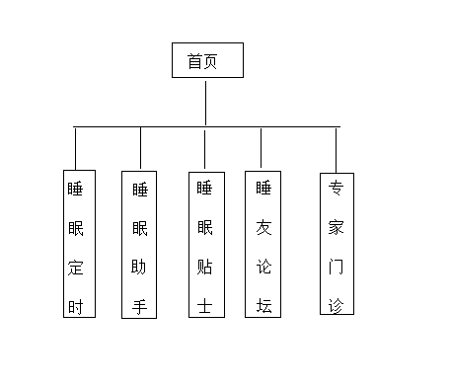
图2.4.1首页
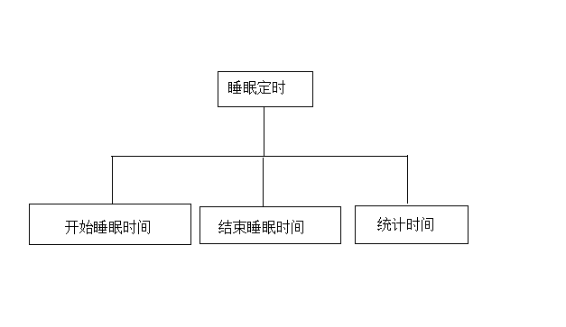
图2.4.2睡眠定时

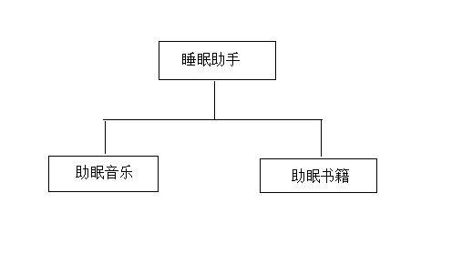
图2.4.3睡眠助手

2.5功能器求与程序的关系
本条用一张如下的矩阵图说明各项功能需求的实现同各块程序的分配关系：

 | 睡眠定时 | 助眠音乐 | 助眠书籍 | 今日小食谱 | 专家 | 开始睡眠时间 | 结束睡眠时间 | 闹钟铃声 | 入眠小技巧
睡眠定时
助眠功能
失眠小贴士
失眠论坛
专家门诊

2.6人工处理过程
无

3接口设计

3.1用户接口
打开下载好的手机助眠软件，即可进入到如下页面：
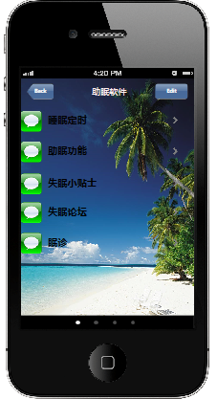
图3.1.1用户界面
以下为软件子菜单功能的界面图：
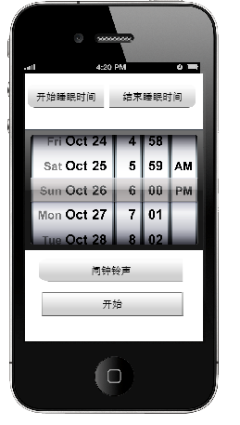
图3.1.2睡眠定时界面图
在该界面，用户可以设定睡眠开的开始时间与结束时间，会在设定的相应点给出提示信息，铃声可以自行设置。
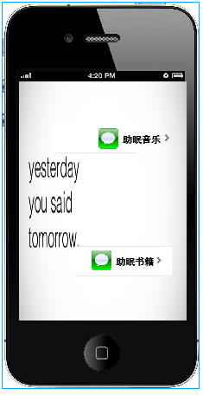
图3.1.3助眠功能
该功能可帮助睡不着人士来快速进如睡眠状态。
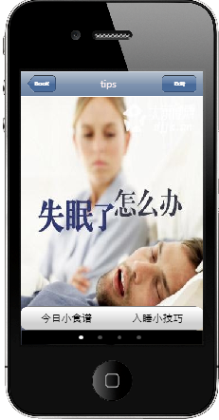
图3.1.4睡眠小贴士功能图
该功能可帮助用户解答失眠了该如何去做的问题。
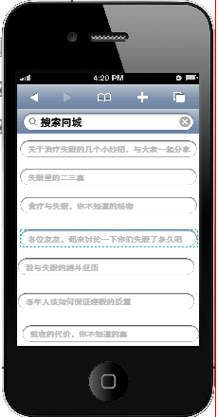
图3.1.5失眠论坛界面图
该界面可以帮助用户与其他失眠用户相交流。
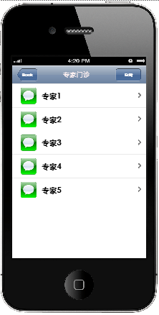
图3.1.6专家门诊界面图
该功能可以帮助用户切实的解决失眠困扰的问题，寻求好的专家医生来治疗。

3.2外部接口
软件接口：本软件需要运行于Android 4.0或更高版本的系统上
硬件接口：内存1GB以上，储存空间100MB以上
数据通信协议：采用C/S模式，通信采用TCP/IP协议

3.3内部接口
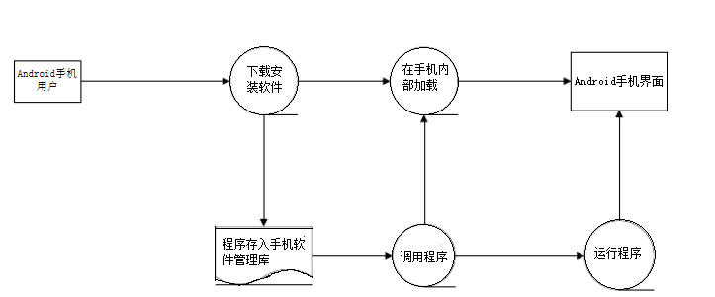
图3.3内部接口图

4运行设计

4.1运行模块组合
可以直接从手机助手等下载APP中下载运行。

4.2运行控制
JAVA+SQL数据库

4.3运行时间
开启软件时将占用手机系统时间。

5系统数据结构设计

5.1逻辑结构设计要点
一、用户信息表（user）
用户（用户编号，用户账号，用户真实姓名，密码，头像，性别，地址，电话，Email， 注册时间，collect-id，用户类型）
二、软件信息表（app）
管理员（管理员编号，账号，密码，Email，状态，注册时间）
三、评论表（comment）
评论表（编号，用户账号，星级，评论时间，状态，评论内容）

5.2物理结构设计要点
给出本系统内所使用的每个数据结构中的每个数据项的存储要求，访问方法、存储单位、存储的物理关系（索引、设备、存储区域）、设计考虑和保密条件。
- 用户登录信息（用于验证用户信息）
①账号
②密码

2.用户个人信息（用于用户识别以及功能拓展）
①性别
②邮箱
③手机号

3.功能信息（用于功能模块）
①睡眠定时
②助眠
③治疗助眠的小提示
④失眠论坛
⑤专家门诊

4．网络包（用于数据在网络上的传输）
①网络包HeadINT
②传输数据 String

5．错误信息（用于关于错误操作）
①错误类型 INT
②输出语句 String

5.3数据结构与程序的关系
物理数据结构主要用于各模块之间函数的信息传递。接口传递的信息将是以数据结构封装了的数据，以参数传递或返回值的形式在各模块间传输。出错信息将送入显示模块中。

说明各个数据结构与访问这些数据结构的形式：
账号 | UserIdentity | int | Null
密码 | Password | varhar | Null
验证码 | Verification code | varchar | Null
用户邮箱 | UserEmail | varchar | Null
注册日期 | CreatrTime | datatime | Null

6系统出错处理设计

6.1出错信息
出错提示 | 含义
出现错误10 | 内存不足
出现错误11 | 文件损耗或丢失

6.2补救措施
在使用软件的过程中，当出手机断电，手机内存不足等情况时，睡眠助手软件将出现运行故障。运行故障发生时，软件的各个功能模块将无法正常使用，相关功能都无法进行正常的操作。对由于手机突然断电引发的软件运行故障，用户在重新给计算机供电后，可以通过重新启动手机，并启动睡眠助手软件的方式恢复软件的正常运行与使用。对由于手机内存不足引发的软件运行故障，建议暂时关闭软件。用户应检查并解决手机内存不足的问题，内存使用情况正常后，睡眠助手软件将恢复正常的运行与使用。出现软件运行故障并进行修复后，应确保睡眠助手软件功能的完整性，不能发生因软件运行故障而导致工具无法继续使用的情况。
当软件依赖的文件损毁或丢失时，软件以对话框的形式进行提示，报告损毁或丢失的文件等相关错误，以帮助用户及时修复软件的正常功能。对软件需要用户输入项的情况，如果发生缺少输入项、输入项格式错误或不符合规则等情况，软件应以合理的方式予以提示。为了防止用户由于未及时保存而导致信息丢失的情况，软件提供定时保存机制，每隔一定时间自动对信息进行保存，从而保证用户数据的安全。

6.3系统维护设计
该软件为手机软件，无需人工维护。在每次软件更新时即可修复所出现的问题。

7程序（标识符）设计说明
从本章开始，逐个地给出各个层次中的每个程序的设计考虑。以下给出的提纲是针对一般情况的。对于一个具体的模块，尤其是层次比较低的模块或子程序，其很多条目的内容往往与它所隶属的上一层 模块的对应条目的内容相同，在这种情况下，只要简单地说明这一点即可。

7.1程序描述
登陆界面
注册界面

睡眠定时
失眠小贴士

主界面

助眠功能
失眠论坛

专家门诊

模块一：系统界面
打开这个网站后，就可以看到这个界面，在此可以选择用户登录和后台登陆，未注册的用户可以选择注册，用户无法登录后台，我们在此设置了权限。
模块二：注册界面
选择注册的新用户可以看到这个界面，用户根据协议需要填写用户名，密码，密码确认，邮箱，出生日期，性别，验证码等信息，如老用户不小心进入了这个界面还可以点击登录进入登陆界面。用户在有自己的账号情况下可以快速的使用网站的可能及对用户信息的记录。它的特点是内存常驻。
模块三：手机登陆
设计该程序的主要目的是方便手机用户可以自己用手机登陆我们的系统。
模块四：睡眠定时
此界面为了让用户能够在中午进行科学的睡眠定时，保证午睡的质量，使晚上不会因为中午睡得太多而睡不着。还可以使用户可以到时间准确睡觉，起督促作用。
模块五：睡眠功能
此功能有助眠音乐和助眠书籍。助眠音乐中包含很多声音，包括摇篮曲和大自然的声音等等，使用户可以放松下来，伴着音乐进入梦乡。助眠书籍是很多晦涩难懂的书籍，比如英语原文和科学论文等等，使用户看了就能产生睡意。
模块六：失眠小贴士
此功能有很多针对失眠的质量方法，比如食疗或正常的运动。
模块七：失眠论坛
此界面是为失眠者专门交流的地方。可以每天发帖子，与同是失眠的朋友一起交流心得，分享自己的心事，放松自己的心情。
模块八：专家门诊
此功能为失眠严重的病友准备。专家门诊，可以与在线的医生交流自己的情况，听取医生的建议，并且不用花钱。

7.2功能
功能 | 内容 | 备注
睡眠定时 | 睡眠前提醒运动，喝牛奶等 | 上床后一小时后没睡着，提醒并可自行设置惩罚规则
助眠功能 | 播放催眠音乐，提供催眠书籍（还有高数、英语等学术性书籍） | 酝酿睡眠的良好氛围，提高阅读量，增进理解能力。而且晦涩难懂的书籍有助于使得人疲惫瞌睡
治疗失眠的小贴士 | 提供有助于睡眠的小建议 | 普及有助于睡眠的知识
失眠，晚睡的论坛 | 论坛提供有关睡眠的交流，相互分享解决失眠晚睡的经验 | 为失眠的朋友提供交流的平台，能够自助，然后助他人
预约专家门诊 | 提供睡眠方面的专家的联系方式 | 为广大失眠人士提供一种更加专业，有效的问题解决途径

7.3性能
按照严格的数据格式输入，对符合数据格式要求的输入进行提示。

7.4输入项/输出项要求
- 减少冗余输入；
- 交互实时灵活；
- 精度准确，不会出现误操作；
- 信息与输入一致，不滞留。

7.5算法
与数据源创建连接Try{con=DriverManager.getConnection(“jdbc:odbc:数据源名”,”登录名”,”密码”);
手机查询语句：
Sql=con.createstatement（）；//创建连接对象
Rs=sql.executeQuery(“select*from MobileInformation where c.name==”失眠小贴士””); 输出：Out.print(“<th width=100>”+”失眠小贴士”);
Out.print(“<th width=100>”+”失眠小助手”)； Out.print(“<th width=100>”+”专家门诊”)；
注册：<tr><td>用户名称：<input type=text name=”logname”></td></tr> <tr><td>设置密码：<input type=password name=”password”></td></tr> 登陆： <tr><td>登录名称：<input type=text name=”logname”></td></tr> <tr><td>密码登陆：<input type=password name=”password”></td></tr>

7.6流程逻辑
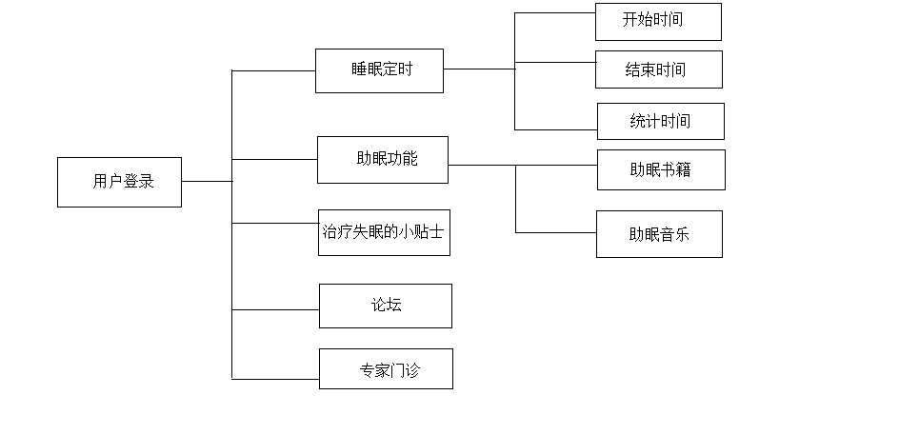

7.7接口
软件接口：本软件需要运行于Android 4.0或更高版本的系统上
硬件接口：内存1GB以上，储存空间100MB以上

7.8存储分配
内存总计：16MB；
应用程序：7MB；
USB存储：9MB；
数据：0-2B；
SD卡：0.0B。

7.9注释设计
用户登录模块：
- 加在模块首部的注释：该模块是用户登录模块
- 加在各分枝点处的注释：用户名或登录密码出错弹出出错对话框，提示重新输入，或注册。
- 其他注释：用户名输入长度不超过12位，密码为不超过10位，且不得为中文。
睡眠定时模块：
- 加在模块首部的注释：该模块是睡眠定时模块
- 加在各分枝点处的注释：开始时间的设定；结束时间的设定；总时间的统计；
- 其他注释：开始时间不得为系统时间之前，结束时间要大于等于二十分钟。
助眠功能模块：
- 加在模块首部的注释：该模块是睡眠功能模块
- 加在各分枝点处的注释：助眠书籍的子模块；助眠音乐的子模块；
- 其他注释：为读的书籍添加书签标签；音乐添加音乐列表。
论坛模块：
- 加在模块首部的注释：该模块是论坛模块
- 加在各分枝点处的注释：发帖子的子模块；点击头像可单独私聊的子模块；
- 其他注释：帖子标题长度不超过20个字符，内容最大为5000字符；私聊的人可拉入黑名单。

专家门诊：
- 加在模块首部的注释：该模块是专家模块
- 加在各分枝点处的注释：专家名片的子模块；预约的子模块；单独私聊的模块
- 其他注释：专家可被评分，评分范围在0~10分之内，评价显示在专家名片上。

7.10限制条件
在界面上控制输入输出，服务器如果出错也会返回出错信息。

7.11测试计划
单体测试的计划，包括对测试的技术要求、输入数据、预期结果、进程安排、人员职责、设备条件驱动程序及桩模块等的规定。
表7-11.1
产品名称 | 助眠软件
项目承担部门 | 研发部
撰写人（签名） | ****
完成日期 | 2015年6月8日
本文档使用部门 | 测试部
评审负责人 | ***
评审日期 | 2015年6月*日
版本 | 1.0版本（升级）

7.11.1 技术要求
测试以实现的产品是否达到设计的要求，包括：各个功能点是否可以实现，业务流程是否正确。
产品规定的操作和运行稳定。
错误率和误差率控制在可接受的范围之内。
7.11.2输入数据
用户账号，密码，验证码，用户邮箱，注册日期。

7.11.3预期结果
确认数据库访问方法和进程正常运行，数据不会遭到损坏，确保服务器端数据表中的准确性。

7.11.4进程安排及人员职责

表7-11.2
步骤 | 动作 | 负责人 | 相关文档记录 | 要求
1 | 设计、编译 | 开发人员 | 无 | 确认可测试
2 | 审核并提交测试 | 项目负责人 | 经审核的上一级测试报告 | 测试报告**审核并签字
3 | 接受测试 | 测试人员 | 经**审核并签字上一级测试报告
4 | 开始测试 | 测试人员 | 小结 | 测试小结个人编写个人内容

7.11.5设备条件驱动程序及桩模块

手动进行测试，在安卓系统的测试环境下，以及辅助测试环境：Wifi网络连接等。
计划完成以下类型测试：功能测试 、业务测试 、压力测试、安装测试、 验收测试。

7.12尚未解决的问题
还未能够编码测试是否能实现所提出的构想需求。

小组分工：
6807：收集资料，整理编辑该软件设计说明书
6803：收集资料
6811：收集资料
6726：收集资料

